**Manual de Usuario UDrive**

UDrive es una aplicación para poder hacer pedidos de viajes y llevar un control de ellos.

**Descripción:**

UDrive es una aplicación diseñada para facilitar la gestión de viajes en carro. Este manual proporciona instrucciones detalladas para ayudarte a utilizar la aplicación de manera eficiente.

**Instalación:**

Para instalar UDrive, sigue estos pasos:

**-Requisitos del Sistema:**

* Asegúrate de tener instalado Java Runtime Environment (JRE) en tu computadora.
* Necesitarás un IDE compatible con Java, como NetBeans.

**-Descarga e Instalación:**

1. Descarga el archivo .jar de UDrive desde nuestro sitio web.
2. Ejecuta el archivo descargado en una computadora que cumpla con los requisitos mínimos.

**Inicio de la Aplicación:**

Para iniciar UDrive, sigue estos pasos:

-Ejecución:

1. Navega al directorio donde descargaste el archivo .jar.
2. Haz doble clic en el archivo para ejecutar UDrive.

Interfaz Principal:

Al abrir UDrive, verás la pantalla principal con las siguientes opciones:

* Cargar rutas: Carga las rutas que quieras desde un archivo CSV a la tabla
* Generar Viaje: Crea una nueva ruta especificando el punto de inicio y destino.
* Gestión de Vehículos: Administra los vehículos asociados a tus viajes.
* 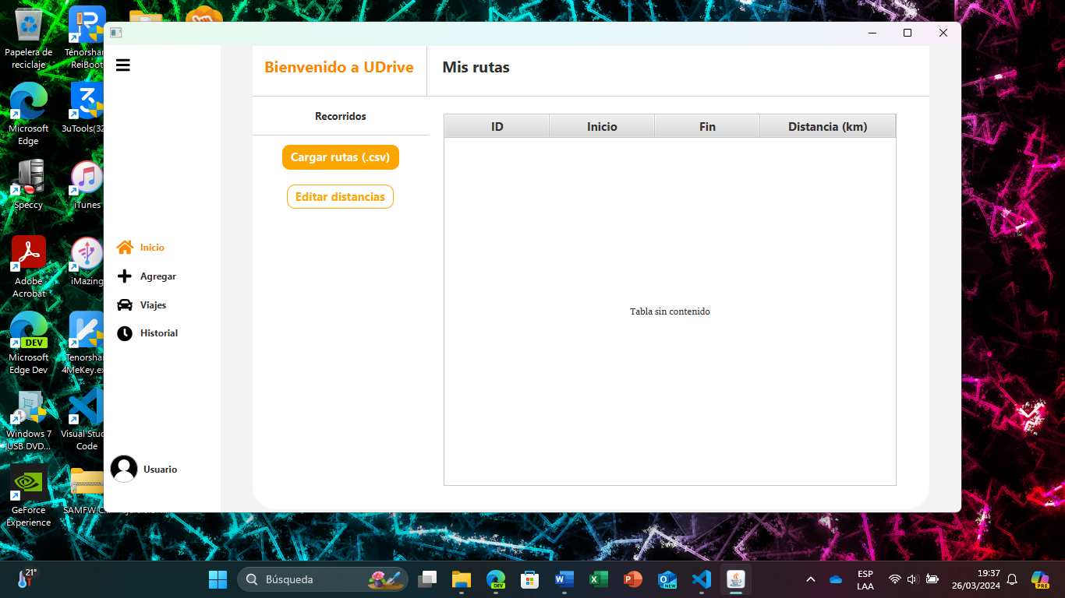Historial de Viajes: Consulta los viajes previamente realizados.

**Uso de la Aplicación:**

**-Cargar rutas:**

1. Haz clic en el botón Cargar rutas (.csv), y se te abrirá un File Chooser para que busques tu archivo CSV.

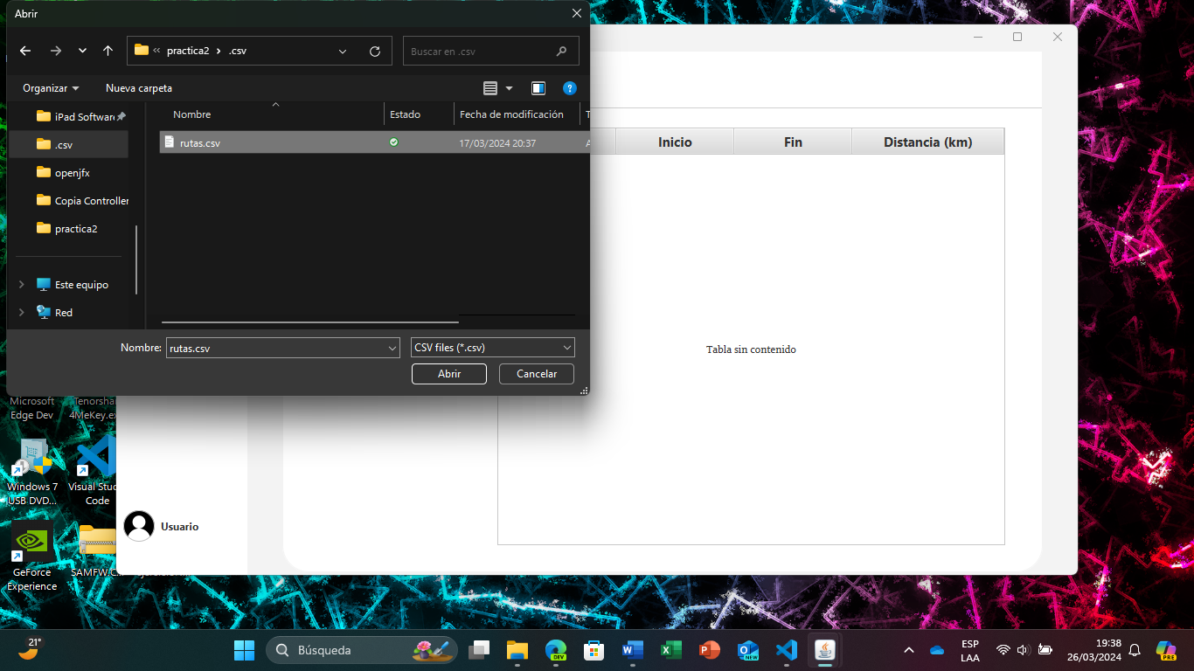

1. Abre tu archivo CSV y se cargarán las rutas a la tabla.

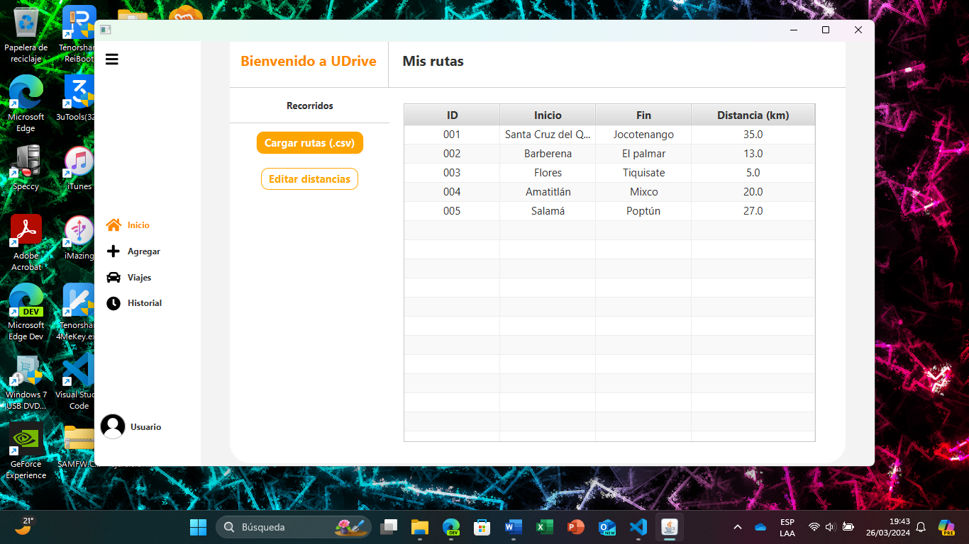

1. Podrás editar las distancias si quieres, para ello, haz clic en Editar distancias, y se te abrirá una ventana para ingresar el ID de la ruta, y la distancia a ingresar.

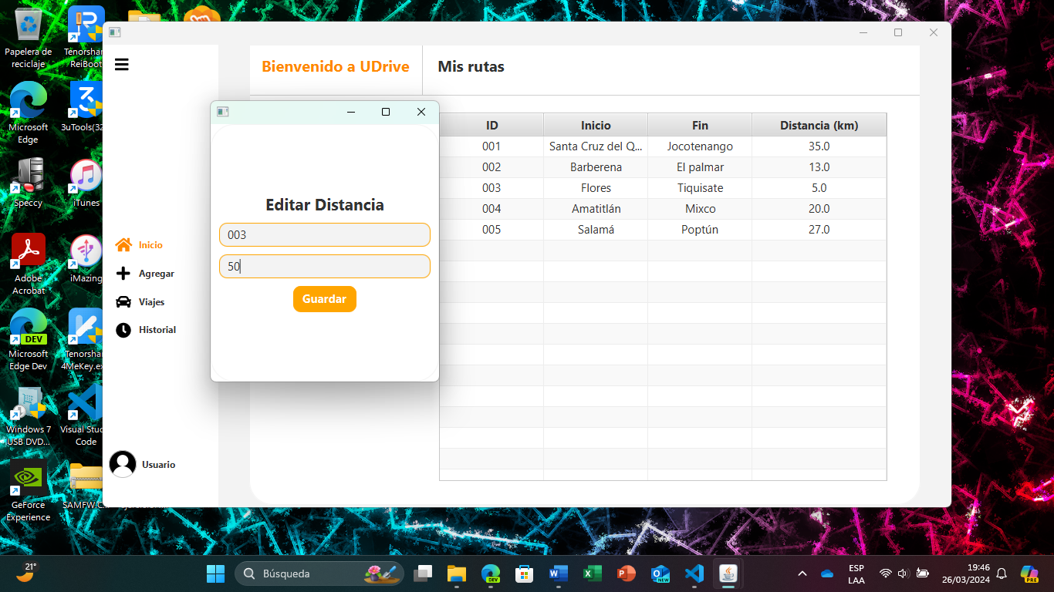

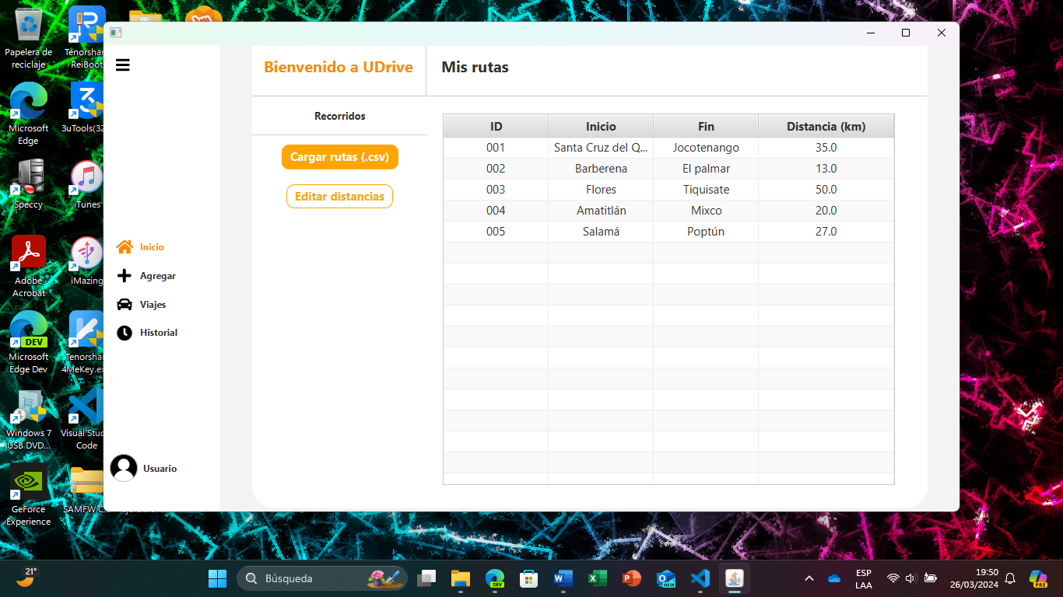

**-Generar Viaje:**

1. Selecciona “Agregar” en el menú.

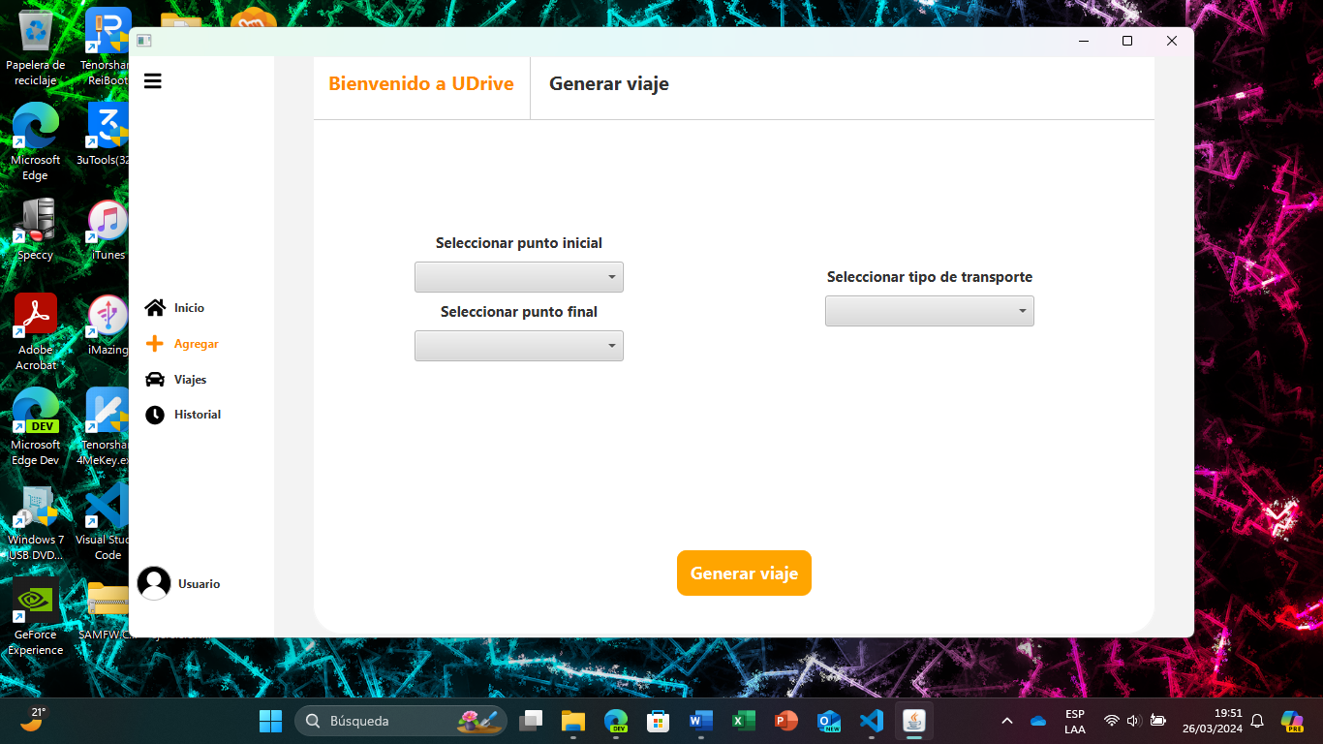

1. En los ComboBox de Punto inicial y final, selecciona la ubicación de inicio y destino.

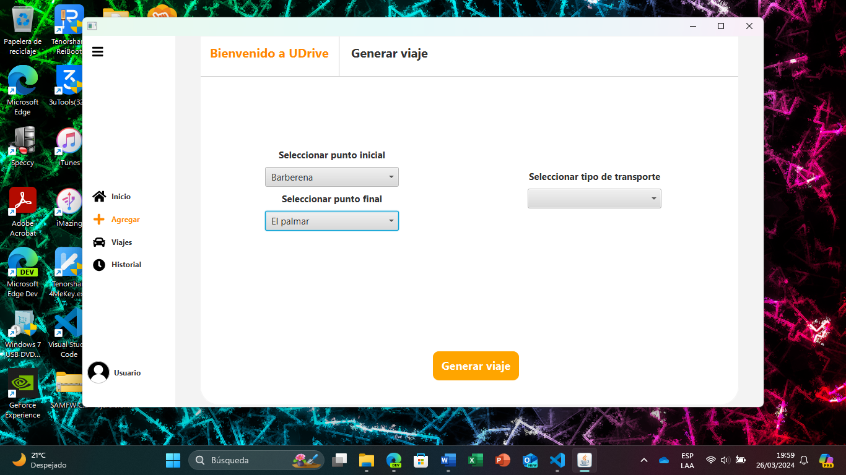

1. Elige el tipo de transporte (motocicleta, vehículo estándar o vehículo premium).

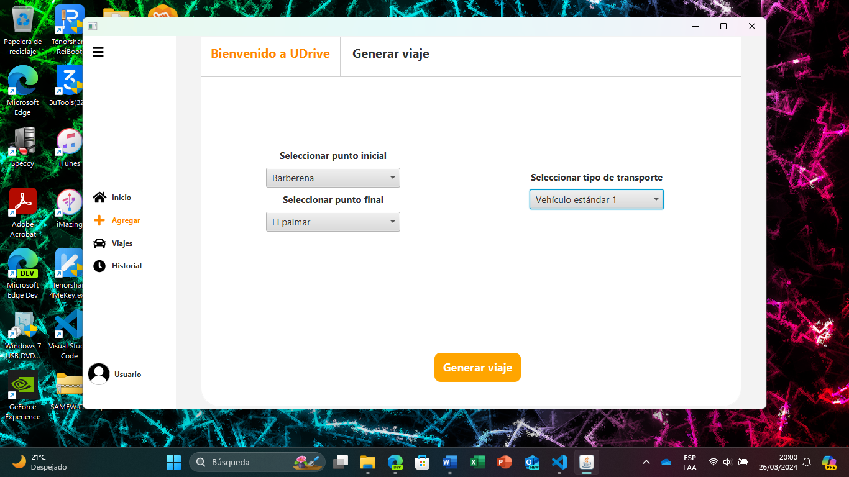

1. Haz clic en “Crear Viaje” para añadir al viaje a tu cola de viajes. (Nota, sólo puedes generar 3 viajes como máximo, porque nada más tenemos 3 pilotos disponibles, cuando llegues al límite de viajes generados, te aparecerá lo siguiente).

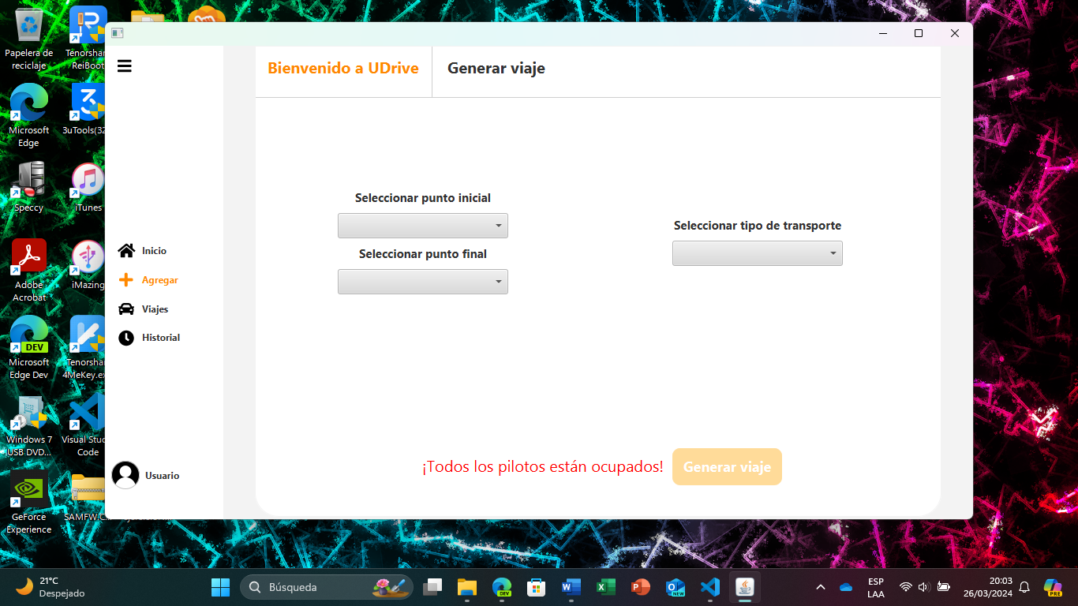

**-Gestión de Viajes:**

Desde la opción “Viajes”, puedes visualizar los viajes que generaste anteriormente, puedes empezarlos, ver el punto inicial y final, en dónde se encuentran, lo que han recorrido, la gasolina restante, y si se les acabó la gasolina los puedes recargar para que sigan con su trayecto.

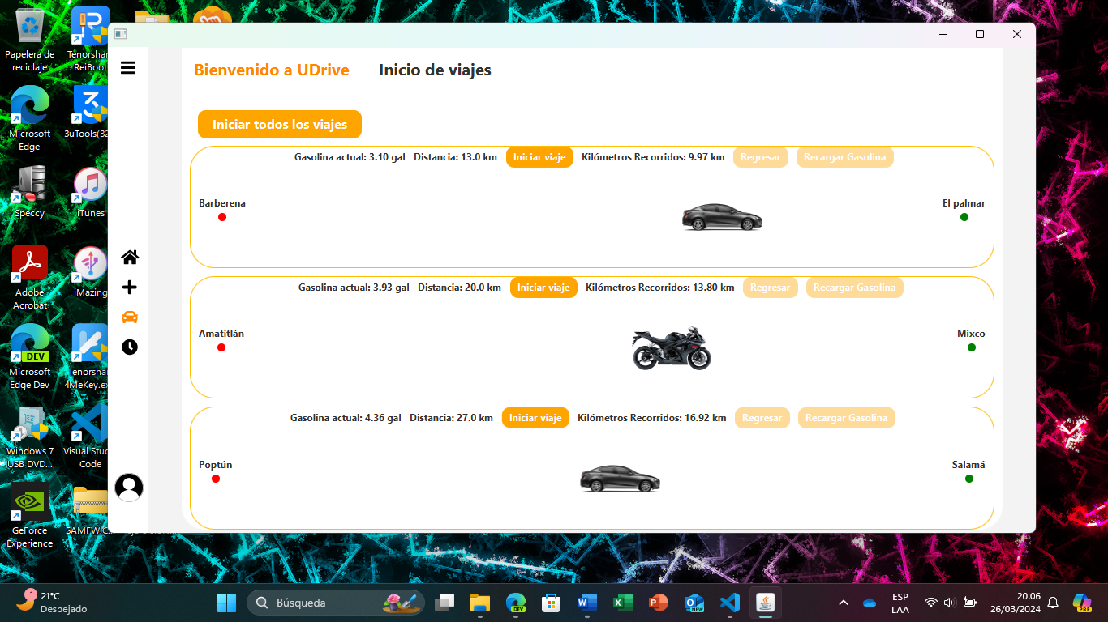

Historial de Viajes:

**-Historial de viajes:**

Si accedes al Historial, verás una lista con detalles de tus viajes, incluyendo ID de ruta, fecha y hora de inicio, fecha y hora de finalización, distancia recorrida, tipo de vehículo, y cuánta gasolina consumieron.

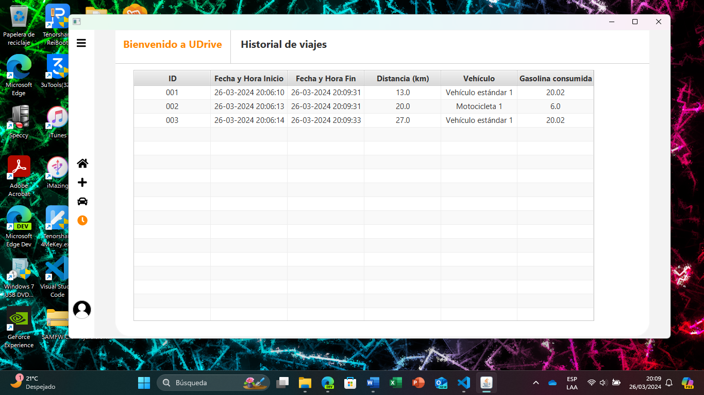

**Cierre de la Aplicación:**

Para cerrar UDrive, simplemente cierra la ventana de la aplicación, si la vuelves a abrir, se restaurarán los estados de los viajes si es que siguen en curso.

**¡Gracias por elegir UDrive!**